Цель работы: закрепить теоретические знания и получить практические навыки определения параметров четырехполюсников.
Ход работы:
Ознакомился с теоретической частью.
- Собрал цепь согласно принципиальной схеме (рис. 1) и монтажной схеме (рис. 2). Произвольно установил регуляторы переменных сопротивлений миниблока «Фильтр напряжения обратной последовательности».
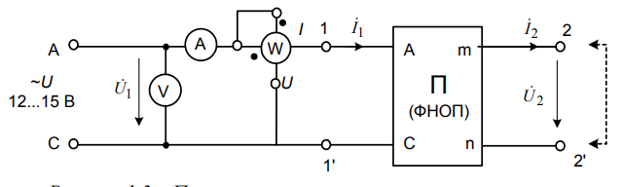
Рисунок 1 – Принципиальная схема экспериментального
исследования четырехполюсника
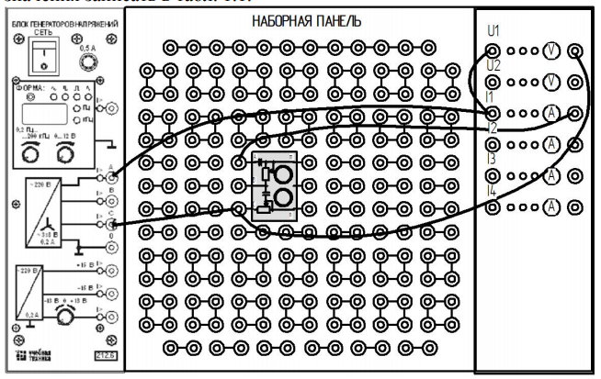
Рисунок 2 – Монтажная схема

- Включил персональный компьютер, входящий в состав лабораторного стенда, на рабочем столе запустил ярлык «ПК ТОЭ». В меню выбрал «Панель инструментов II». Настроил один из каналов на измерение активной мощности.
- Включил блок генераторов напряжений и измерил напряжение, ток и активную мощность на входе цепи при холостом ходе и при коротком замыкании на зажимах «m» и «n». Измеренные значения записал в табл. 1.
- Поменял местами входные и выходные зажимы. Повторил опыты холостого хода и короткого замыкания на зажимах «А» и «С». Измеренные значения в табл. 1.
- Выключил блок генераторов напряжений, закрыл программу «ПК ТОЭ».
- Вычислил углы сдвига фаз между токами и напряжениями, а также полные комплексные входные сопротивления (параметры холостого хода и короткого замыкания). Результаты записал в табл. 1.
Таблица 1 – Результаты измерений и вычислений
Опыт | U,В | I,А | P, B | $$φ=arccos\frac{P}{UI},$$  $$град$$ | $$Z=\frac{U}{I}e^{iφ}$$
1X | 10 | 0,4997 | 4,449 | 1,6611 | 20,0036+0,5801·i
1K |  | 0,4998 | 4,995 | 1,9853 | 19,996+0,6931·i
2X |  | 0,0502 | 0,501 | 3,6171 | 198,8064+12,5673·i
2K |  | 1,0045 | 10 | 5,4133 | 9,9108+0,9392·i
$$\frac{Z_{1X}}{Z_{1K}}=1,0002-0,0057·i$$ |  |  | $$\frac{Z_{2X}}{Z_{2K}}=20,0001-0,6272·i$$

$$φ_{1x}=\arccos\left(\frac{P_{1x}}{U·I_{1х}}\right)=acrccos\left(\frac{4,449}{10·0,4997}\right)=0,029 рад.;$$
$$φ_{1к}=\arccos\left(\frac{P_{1к}}{U·I_{1к}}\right)=acrccos\left(\frac{4,995}{10·0,4998}\right)=0,0631 рад.;$$
$$φ_{2х}=\arccos\left(\frac{P_{2х}}{U·I_{2х}}\right)=acrccos\left(\frac{0,501}{10·0,0502}\right)=0,0346 рад.;$$

$$φ_{2к}=\arccos\left(\frac{P_{2к}}{U·I_{2к}}\right)=acrccos\left(\frac{10}{10·1,004}\right)=0,0945 рад.;$$

$$Z_{1x}=\frac{U}{I_{1x}}·e^{i·0,029}=20,003+0,580·i, Ом;$$
$$Z_{1к}=\frac{U}{I_{1к}}·e^{i·0,0346}=19,996+0,693·i, Ом;$$
$$Z_{2х}=\frac{U}{I_{2х}}·e^{i·0,0631}=198,806+12,567·i, Ом;$$
$$Z_{2к}=\frac{U}{I_{2к}}·e^{i·0,0945}=9,91+0,939·i, Ом;$$
- Вычислил А-параметры четырехполюсника.
$$A_{11}=\sqrt{\frac{Z_{1x}}{Z_{2x}-Z_{2к}}}=\sqrt{\frac{20,003+0,580·i}{198,806+12,567·i-9,91+0,939·i}}==0,3251-0,0053·i;$$

$$A_{12}=A_{11}·Z_{2к}=\left(0,3251-0,0053·i\right)·\left(9,91+0,9392·i\right)==3,2273+0,253·i, Ом;$$

$$A_{21}=\frac{A_{11}}{Z_{1x}}=\frac{0,3251-0,0053·i}{20,003+0,580·i}=0,0162-0.0007·i, См;$$

$$A_{22}=\frac{A_{11}}{Z_{1x}}·Z_{2x}=\frac{0,3251-0,0053·i}{20,003+0,580·i}·198,806+12,567·i==3,2364+0,0579·i;$$
Проверил правильность расчётов при помощи принципа взаимности.

$$A_{11}·A_{22}-A_{12}{·A}_{21}=1;$$
$$\left(0,3251-0,0053·i\right)·\left(3,2364+0,0579·i\right)·\left(3,2273+0,253·i\right)х$$
$$х\left(0,0162-0.0007·i\right)=1-{1,346·10}^{-15}·i;$$
Вывод: рассчитал входные и выходные параметры, а также А–параметры четырёхполюсника. Поверил правильность теоремы взаимности для линейных четырёхполюсников

